Раймонд Луллий, философ, богослов и алхимик 14 века, создал приспособление, логическую машину для открытия новых истин и умозаключений, которое представляет собой несколько кругов разного диаметра, нанизанных на общий стержень (по типу пирамидки). В верхней части стержня устанавливается стрелка. Круги подвижны. Все они разделены на одинаковое количество секторов. При свободном вращении кругов под стрелкой оказываются определенные сектора. Луллий на секторах размещал рисунки, писал слова и целые изречения. Любой желающий мог задать вопрос и с помощью полученной комбинации получить ответ, который надо было расшифровать, подключив воображение.

В настоящее время этот принцип, основанный на морфологическом анализе, используют педагоги для создания развивающих игр и головоломок для детей.

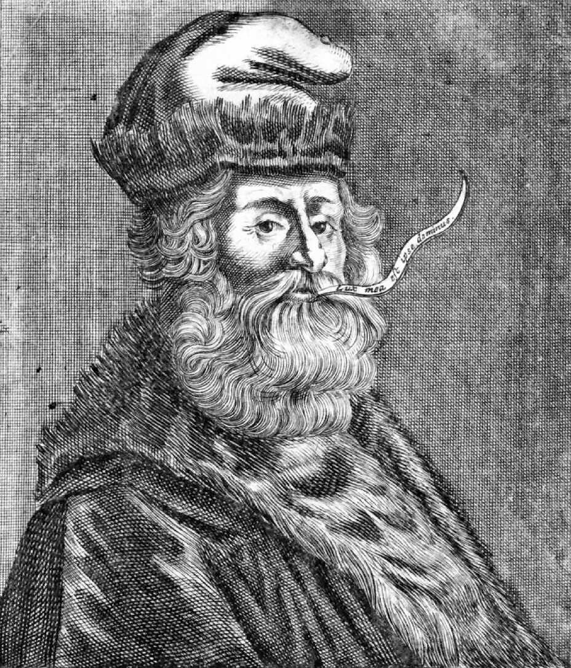

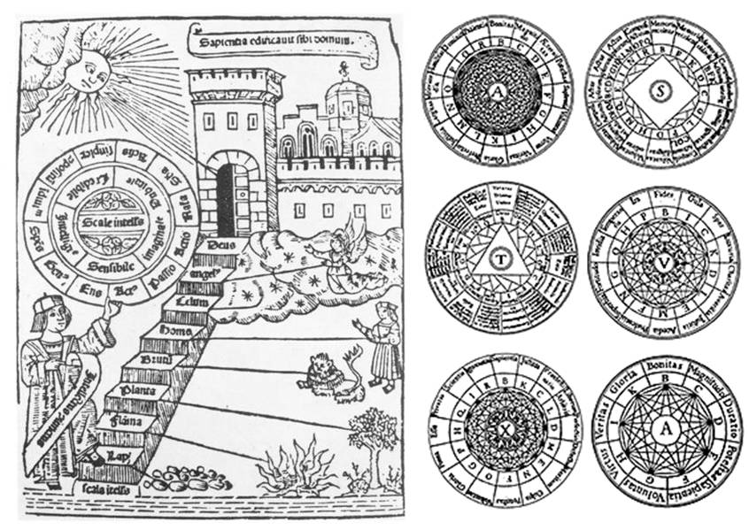

Пособие «Круги Луллия» бывает нескольких видов:

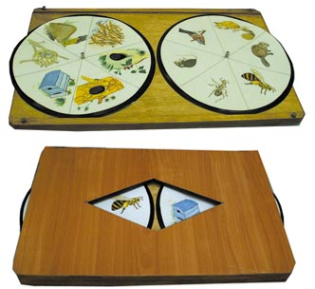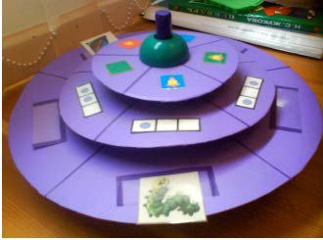

По типу пирамидки Закрытого типа

**ВЕРТИКАЛЬНЫЕ**

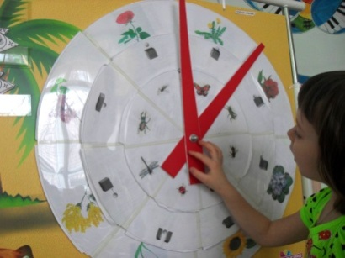

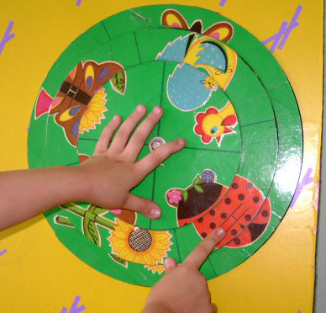

Круги Луллия представляют детям дошкольного возраста как чудесные кольца или загадочные круги.

С детьми в возрасте 4-го года жизни целесообразнее брать только 2 круга разных диаметров с четырьмя секторами. Для детей 5-го года жизни можно добавить третий круг. К 7 годам дети вполне справляются с заданиями, в основе которых лежат 4 круга с 8 секторами на каждом.

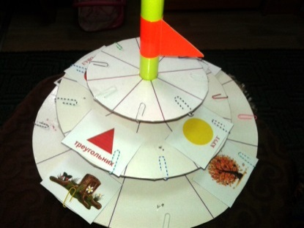

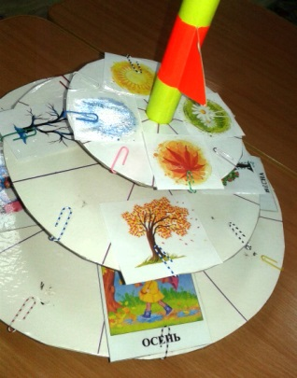

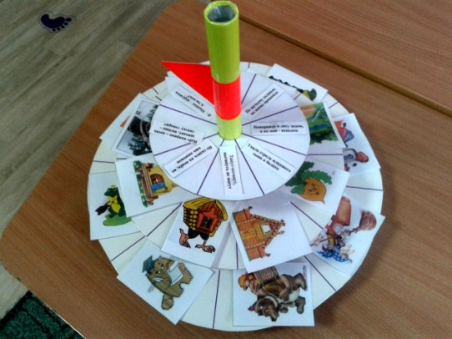

Обогащение и активизация словаря ребенка, развитие познавательной активности, расширение представлений о предметах через признаки и их проявления – вот далеко не полный перечень возможностей игр с кругами Луллия.

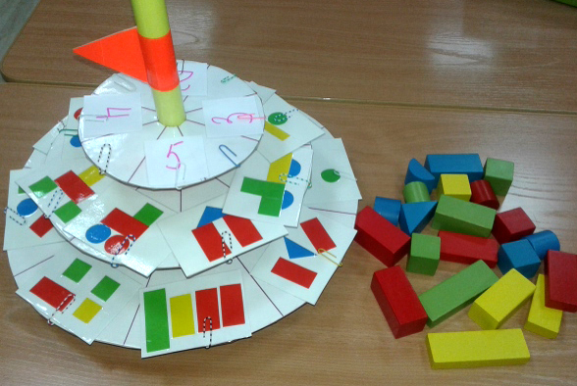

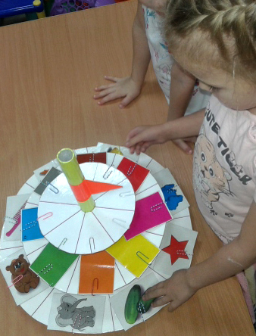

Круги Луллия можно сделать своими руками.

1) Два, а лучше три круга разделенные на 8 секторов каждый, с отверстием посередине. Диаметры кругов могут быть соответственно 20, 30, 40 см;

2)стрелку как выделение сектора;

3)стержень для нанизывания кругов по типу пирамидки;

4)картинки, которые крепятся к кругам при помощи скотча, липучки, скрепок и т.д.

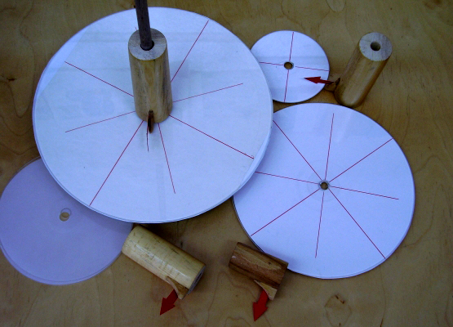

Соедините круги и стрелку. Расположите картинки на кругах. Раскручивайте круги и рассматривайте сочетание картинок, на которые указывает стрелка.

Можно использовать четыре типа заданий.

**1-й тип. «**Найди реальное сочетание».

**2-й тип.** «Объясни необычное сочетание».

**3-й тип.** «Придумай фантастическую историю или сказку».

**4-й тип.** «Реши проблему».

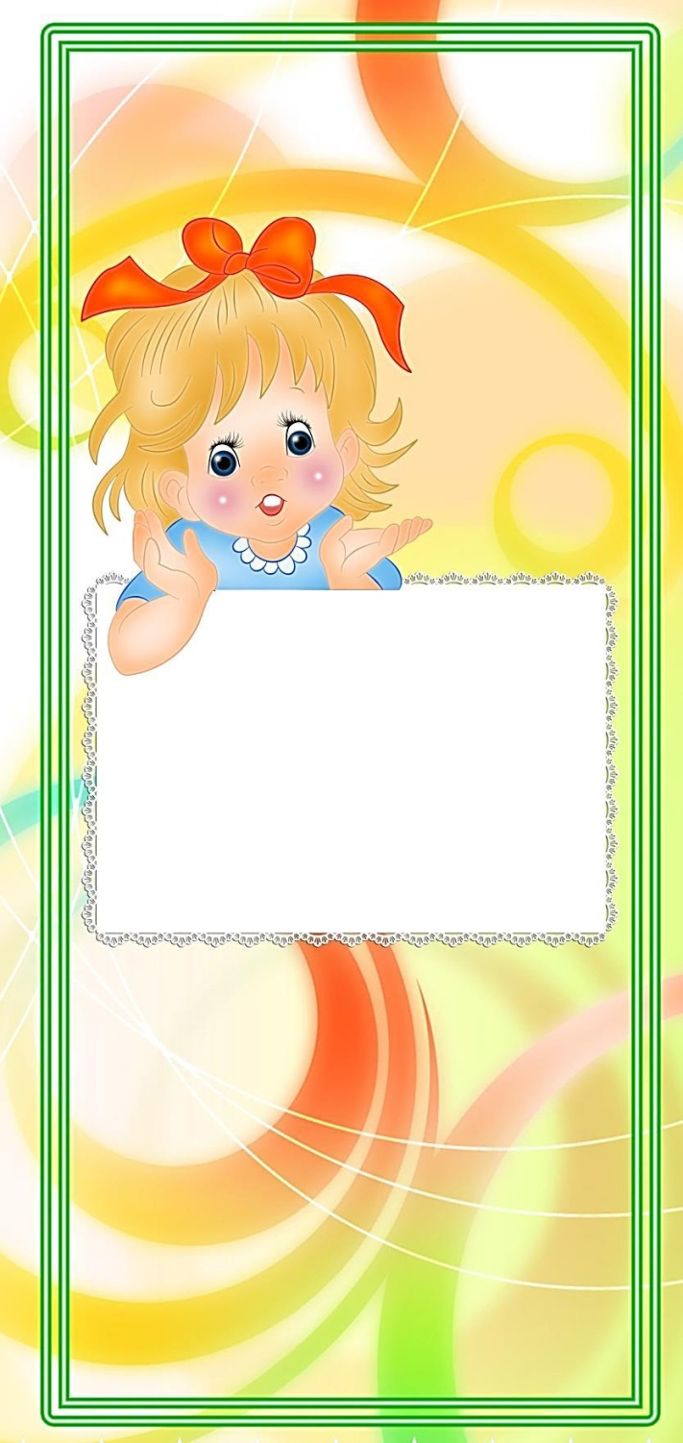

**Игры с**

**Кругами Луллия**

**(ТРИЗ технология)**

**фио**